Технологическая карта урока

Этапы урока | Содержание урока |  |  |  |  | Планируемые результаты деятельности
 | Деятельность учителя |  |  | Деятельность учащихся
Организационный этап | Учитель приветствует учащихся, проверяет их готовность к уроку. |  |  | Учащиеся готовы к уроку. |  | Метапредметные: прогнозирование своей деятельности;  умение организоваться и приготовить необходимое.  Личностые: умение слушать и реагировать
Проверка домашнего задания | Учитель спрашивает: «Возникли ли вопросы по проверке домашнего задания?» При необходимости учащийся, выполнявший задание на листе объясняет своё решение. (используем документ-камеру) |  |  | Домашнее задание один из учащихся оформлял дома на отдельном листе. На перемене лист вывешивается на дополнительную доску, все проверяют свое решение по представленному решению.  В соответствии с проверкой д/з выставляют баллы в оценочный лист. (имеется шкала оценивания выполнения заданий) |  | Предметные: применение свойств умножения и деления корней, вынесение общего множителя за скобки.  Метапредметные: умение соотнести свое решение с решением одноклассника.  Личностные: умение сосредоточиться, умение анализировать решение.
- Задачи мотивационно-целевого этапа: вызвать эмоциональный настрой и познавательный интерес к теме;
организовать самостоятельное формулирование задач на урок и постановку цели.

Формируемые УУД и предметные действия.
Познавательные: извлекать необходимую информацию; структурировать знания.
Коммуникативные: вступать в диалог, с достаточной полнотой и точностью выражать свои мысли.
Предметные: давать определения математическим понятиям.
Личностные: осознание неполноты знаний.
Постановка целей и задач урока | Учитель обращает внимание учащихся на равенства, получившиеся в домашней работе. Можно ли назвать их тождеством? Дайте определение понятия тождество.  - Как называем действия, которые выполняли?  - Зачем нужны преобразования выражений?  -Кто догадался, какая тема сегодняшнего урока? (Слайд №1)  - Ребята, какие цели и задачи на данный урок мы можем себе поставить? (Слайд №2) |  |  | Предполагаемый ответ:  Тождество — это равенство, верное при любых допустимых значениях переменных.  - преобразования выражений  - чтобы упрощать.  Учащиеся записывают дату и тему урока.  Учащиеся формулируют задачи на урок. | Предметные: знать определение тождества.  Метапредметные: Умение самостоятельно формулировать учебные задачи.  Личностные: умение вступать в диалог.
Актуализа-ция знаний | Фронтальный опрос.  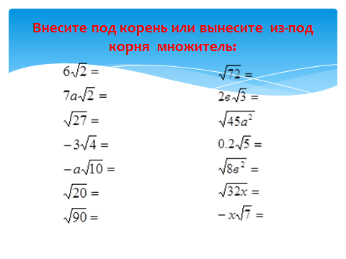 (Слайд № 3)  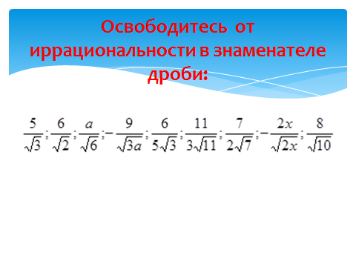(Слайд №4)  Учитель напоминает учащимся о выставлении баллов в оценочный лист. |  |  | Учащиеся смотрят на экран и выполняют задания устно.  Учащиеся вносят баллы в оценочный лист. | Метапредметные: уметь анализировать; осмысленно выполнять проверку.  Предметные: уметь применять свойства:  ., , 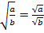; и правило внесения множителя под знак корня: 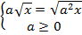 и 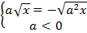.  Личностные: стремиться к оказанию посильной помощи одноклассникам; уметь вступать в диалог.
- Задачи практического этапа: обобщение и закрепление полученных знаний, применение знаний и умений в новой ситуации, организация работы по совершенствованию навыка проверять результаты своей деятельности.
Формируемые УУД и предметные действия.
Предметные УУД: уметь пользоваться изученными математическими формулами, точно и грамотно выражать свои мысли в устной и письменной речи, применяя математическую терминологию и символику, выполнять арифметические преобразования .
Познавательные УУД: анализировать и сравнивать объекты, применять правила и алгоритмы, выбирать наиболее рациональные и эффективные способы решения задач.
Регулятивные УУД: адекватное восприятие указаний на ошибки и исправление найденных ошибок, проверка результатов.
Личностные УУД: способность к самооценке , проявлять интерес к заданию, осознавая неполноту своих знаний.
Коммуникативные УУД: адекватно отображать свои чувства, мысли в речевом высказывании, установление рабочих отношений, эффективное сотрудничество в парах, адекватное оценивание собственного поведения и поведения окружающих.
Закрепление и повторение: |  | - Ребята, начинаем «Быстрый счет»!  На доске задания. Нужно решить 5 заданий и проверить их по эталону. Первым партам эталон на учительском столе, остальным на последней парте каждого ряда.  ( на доске несколько заданий вида: и )  Т. к скорость работы разная, то предлагаю дополнительное задание: упростить | Учащиеся решают и проверяют по эталону. Подходят к учителю, он сообщает им балл за работу, они выставляют его в оценочный лист.  Выполняют учащиеся, которые быстрее остальных справились с пятью заданиями. Выставляют дополнительные баллы в оценочный лист. |  |  | Метапредметные: уметь сопоставлять, сравнивать; владение основами самоконтроля.  Предметные: умение выносить множитель из-под корня и приводить подобные слагаемые, применять формулу и раскрывать модуль.  Личностные: умение грамотно излагать свои мысли в письменной работе
Контроль усвоения |  | - Все умения и знания, которые мы повторяли, потребуются вам для выполнения «Математической цепочки».  Работаем по вариантам. Возьмите листы с заданиями, подпишите их. Приступаем к выполнению заданий.  -проверим ответ цепочки. Используем документ-камеру для проверки ответов.  -Какие знания и умения понадобились для выполнения задания?  - Следующее задание я назвала символично:  «Зри в корень!» Нужно найти допущенные ошибки в решениях. (Слайд №5) | Учащиеся подписывают листы и выполняют задания. Окончательный ответ цепочки записывают в тетрадь.  Выполнив, сдают лист учителю.  Выполняют самопроверку.  Ученики формулируют:  свойства корней; сложение и вычитание выражений с корнем; возведение выражения с корнем во вторую степень; извлечение корня.  Учащиеся находят ошибки в представленных им решениях. Ученики, ответившие правильно, выставляют баллы в свой оценочный лист. |  |  | Предметные: уметь пользоваться изученными математическими формулами, применять свойства корней, извлекать корни, выносить и вносить под корень множители.  Метапредметные: уметь действовать по алгоритму, сопоставлять и анализировать  Личностные: критичность мышления, умение распознавать логически некорректные записи.
Применение знаний и умений в новой ситуации |  | Разделимся на группы.  1 группа (слабые ученики) выполняют тест - РАБОТА В ПАРАХ  2 группа - № 557(2,3,4), № 559(2)  3 группа (сильные ученики) - №569(1,2), № 571(проблемная ситуация – рассмотреть решение всем классом) | Учащиеся выполняют задания своей группы.  Учащиеся 2 группы проверяют решение по эталону учителя.  Через документ-камеру учащиеся 3 группы проектируют свои решения, комментируя их.  № 571 – оформляют на доске. |  |  | Предметные: уметь пользоваться изученными математическими формулами и правилами.  Метапредметные: осознанно выбирать наиболее эффективные способы решения задач  Личностные: ответственное отношение к учению;  готовность и способность обучающихся к саморазвитию и самообразованию.
Рефлексия.  Домашнее задание. |  | - Обратимся к поставленным на урок целям и задачам. Что достигли? Над чем ещё необходимо работать?  Посчитайте баллы в оценочном листе, выставьте себе отметку.  (Слайд № 6)  -Урок окончен! Оценочные листы сдайте! | Учащиеся по сформулированным ими целям и задачам подводят итоги урока.  Считают баллы в оценочном листе и выставляют себе отметки.  Записывают домашнее задание.  Сдают оценочные листы. |  |  | Метапредметные: уметь проводить самоанализ своих знаний, определять круг новых вопросов.  Личностные: построение речевого высказывания в устной форме, рефлексия способов и условий действия.

